招商银行企业银行及APP线上审批银行询证函客户操作手册


招商银行
China Merchants Bank
版权所有 不得复制

目 录
1.目的 3
2.适用范围 3
3.项目信息 3
4.企业网银功能 3
4.1功能介绍 3
4.2术语解释及参数说明 4
4.3操作要点及步骤 4
4.3.1 企业网银自助申请单位询证函功能 4
4.3.2企业网银询证函审核经办 8
4.3.3企业网银询证函审核审批 11
4.3.4企业网银询证函综合查询 13
4.3.5企业网银询证函撤销 15
5. 企业APP功能 17
5.1功能介绍 17
5.2术语解释及参数说明 17
5.3操作要点及步骤 17
5.3.1 企业APP询证函审核审批 17
5.3.2 企业APP询证函查询 21
5.3.3企业APP询证函撤销 22
5.4风险提示 22

1.目的
本手册主要是对企业网银和企业APP客户线上审批询证函功能进行介绍，并为我行单位客户提供操作指引。

2.适用范围
我行单位客户

3.项目信息
为进一步规范银行函证业务，支持提升审计质量和效率，积极推进银行函证的规范化、集约化、数字化，我行开发了企业网银、企业APP的银行询证函线上授权功能。本项目实现功能主要包括：
（1）单位客户通过企业网银、企业APP对电子银行询证函的授权；
（2）单位客户通过企业网银、企业APP对电子银行询证函的查询。

4.企业网银功能

4.1功能介绍
单位客户登录企业网银端，自助申请询证函功能，并设置业务模式，业务模式支持一级审批和多级审批模式。设置成功后，单位客户可在我行企业网银端实现询证函的审核经办、审核审批、撤销及综合查询功能。
具有相应权限的操作用户登录企业网银后，在“企业服务”一级菜单下点击“询证函”功能模块可进行审核经办、审核审批、查询和撤销。
- 询证函审核经办：具有经办权限的企业网银操作用户可在“企业服务-询证函-经办”中进入经办列表查询待审核经办的记录进行审批操作。
- 询证函审核审批：具有审批权限的企业网银操作用户可在“企业服务-询证函-审批”功能中进入审批列表查询待审批记录进行审批操作。
- 询证函的查询
- 询证函查询后的展示字段包括：公司名称、申请户口号、业务标识码、申请时间、业务状态和操作。
- 查询条件有：业务标识码、申请日期、公司名称、申请户口号、业务状态。
询证函的申请撤销：仅当业务状态为“待银行处理“时，客户可点击业务明细进行申请撤销。

4.2术语解释及参数说明
无。

4.3操作要点及步骤

4.3.1 企业网银自助申请单位询证函审批功能
1. 企业网银审核审批支持事务所通过中银协平台提交的询证函业务申请。企业网银管理员登录企业网银客户端，管理员可在审批业务同步设置业务模式，选择“自助申请”—> “经办（新）” —> “其他业务”—> “询证函”。
业务模式支持一级审批和多级审批模式。在设置业务模式时需选择经办人和审批人，选择后点击确认后提交审批。
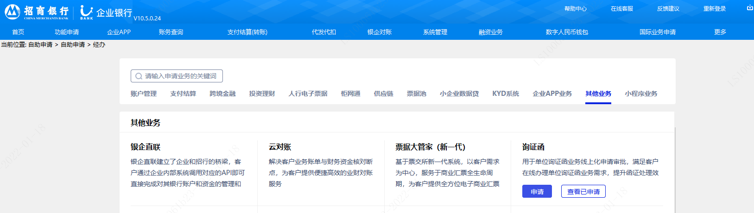
2.点击申请，勾选业务，点击提交后可同步设置业务模式。业务模式选择无误后，点击确认提交经办，待审批后生效。

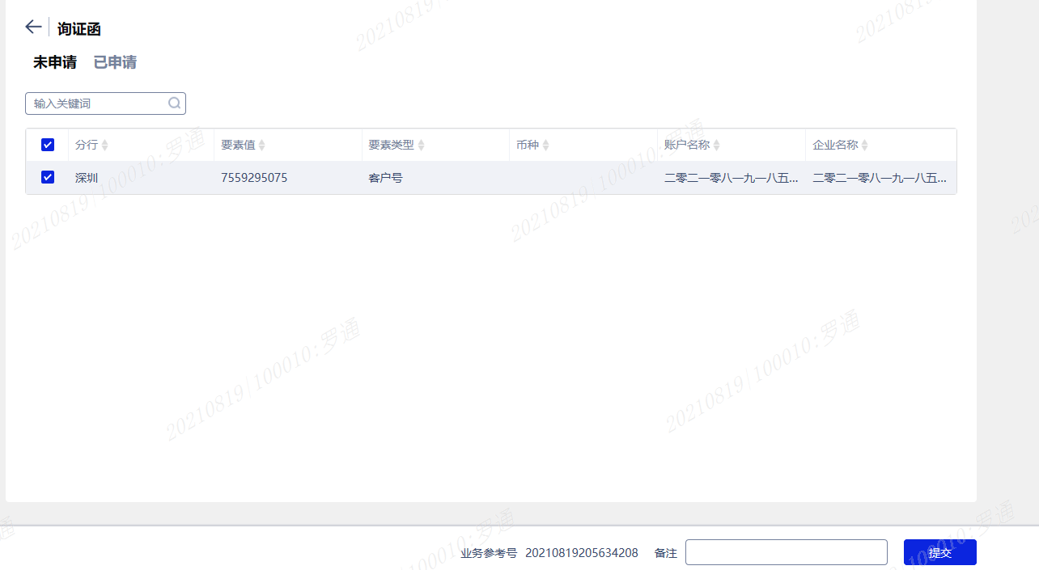
1
2

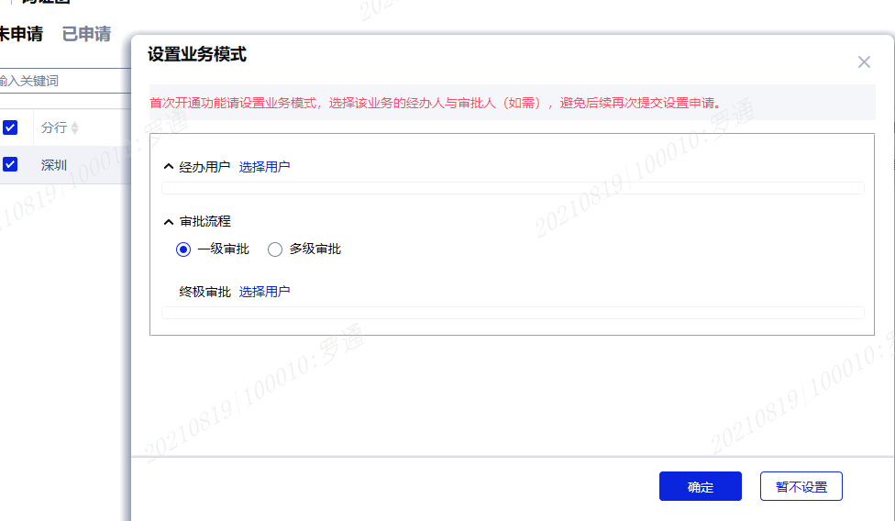
4
3
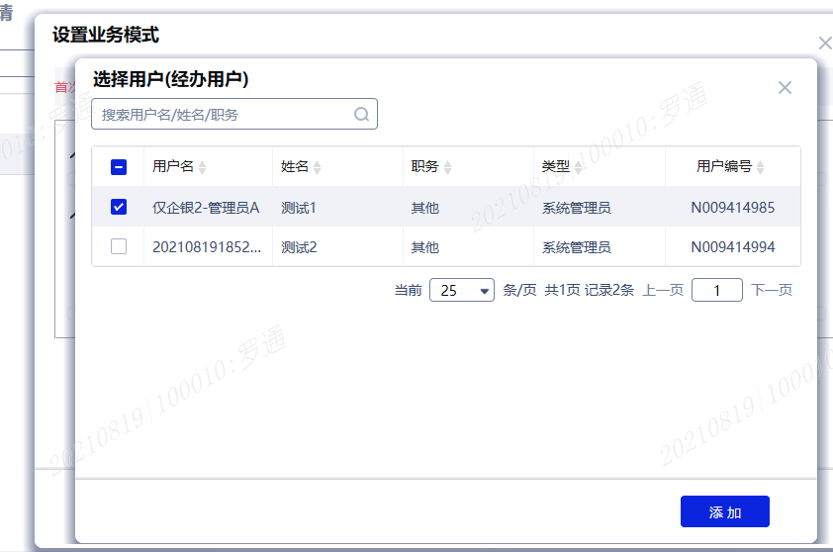
5
6

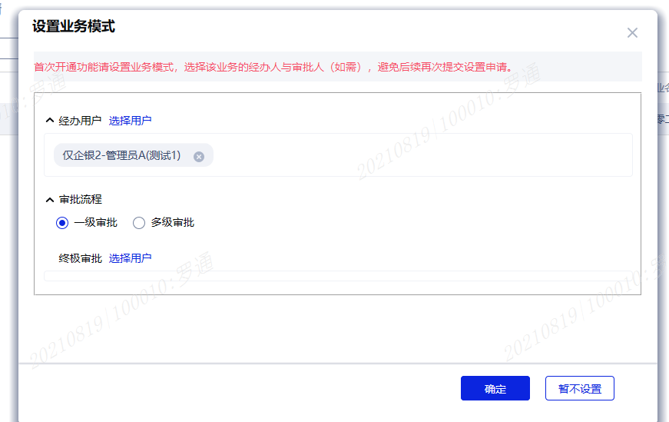
7
8
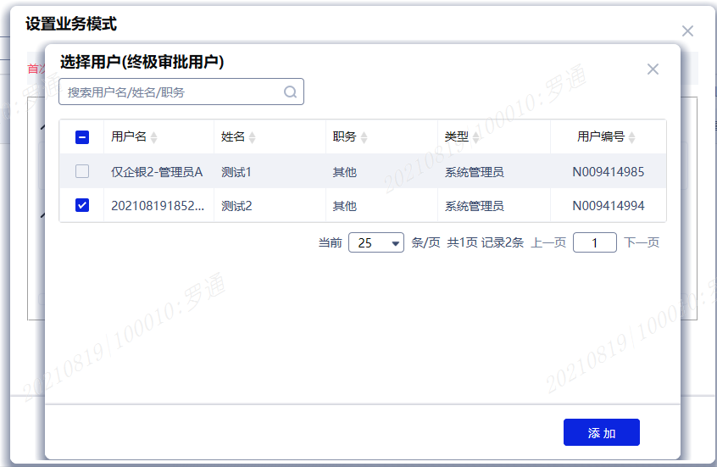
9
10
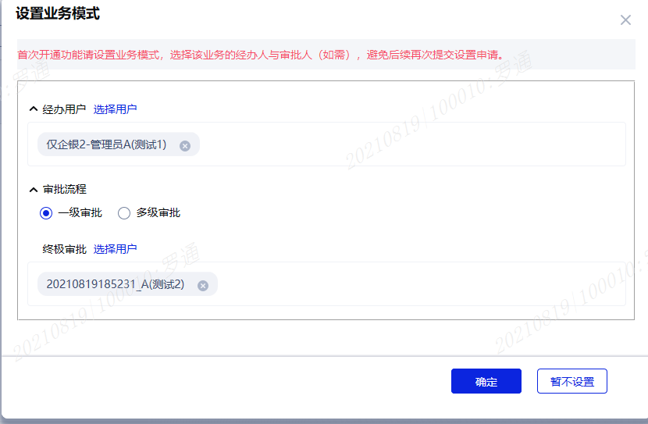
11

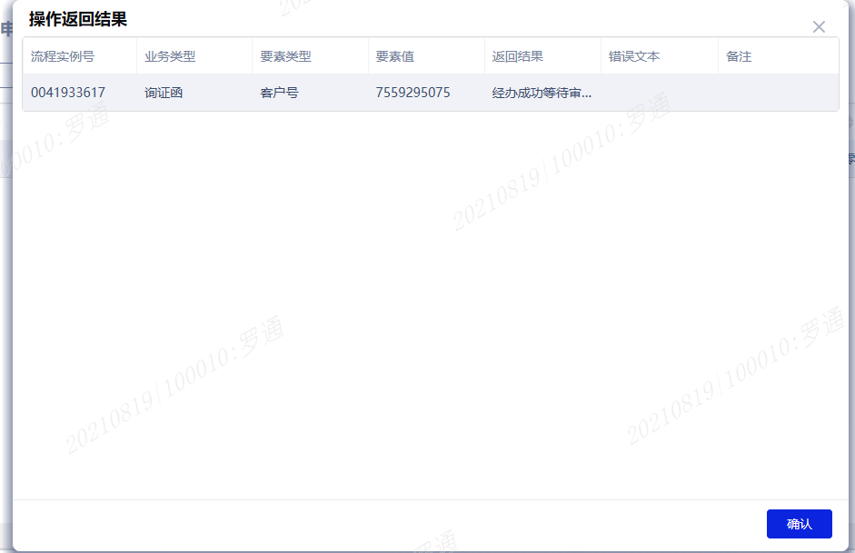
12

3. 具有审批权限的网银管理员登陆企业网银后，在“首页”—>“任务”中查看待处理任务。
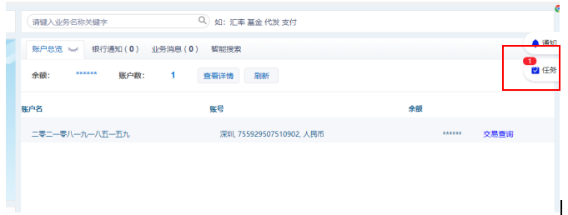.
点击“同意”/“否决”，输入相关操作原因可以对当前业务的状态进行操作。本次审批业务即完成。
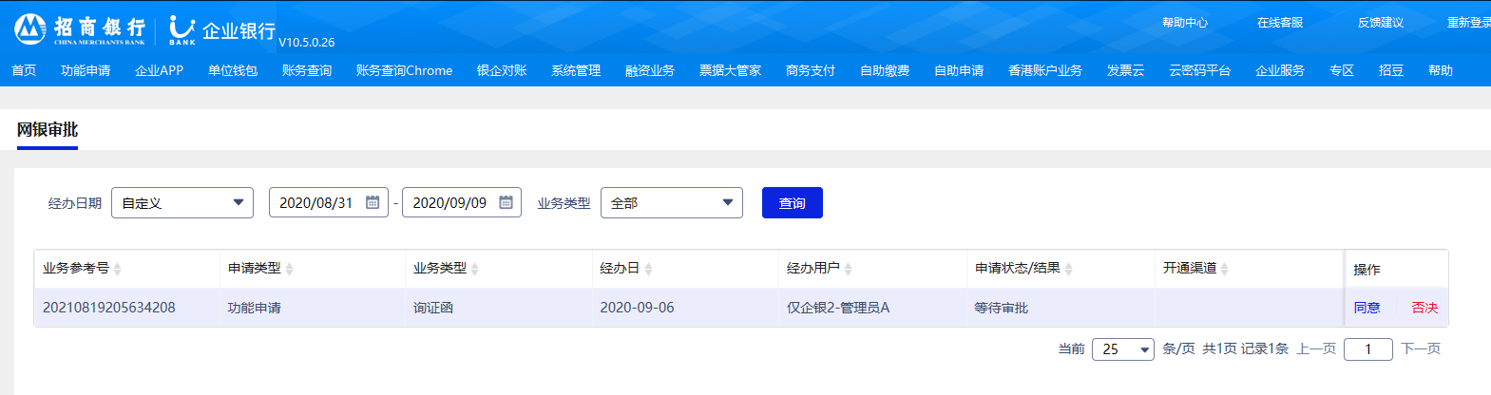
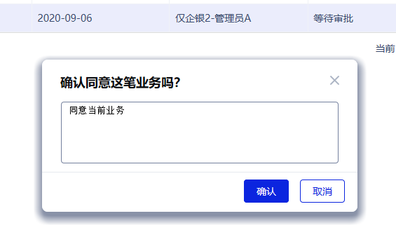
4.客户若在自助申请时暂未设置业务模式，网银管理员可在“系统管理”—“业务模式管理”中选择“询证函”新增业务模式。
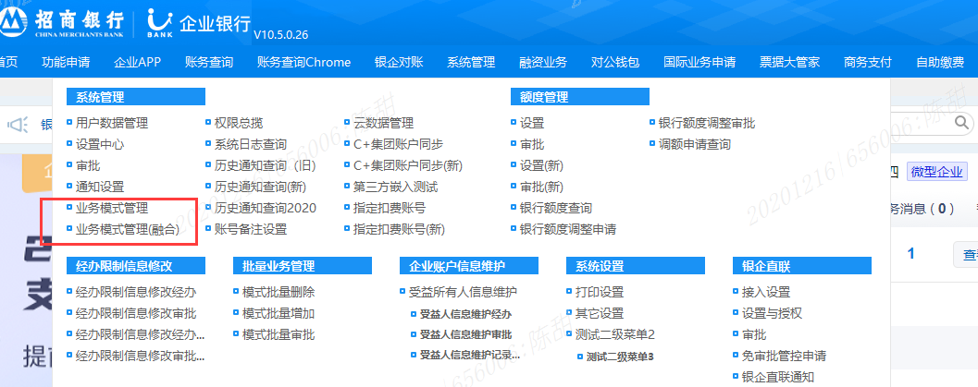

4.3.2企业网银询证函审核经办
1.具有经办权限的企业网银操作用户登录企业网银客户端，进入“企业服务”—> “询证函”—>“经办”功能模块。
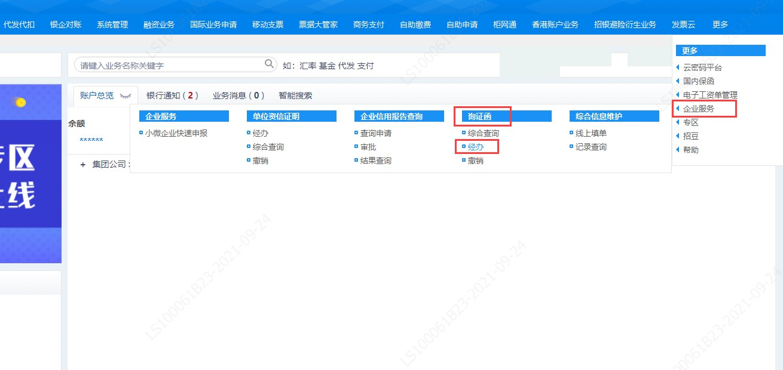
2.企业网银操作人员点击“详情”可查看询证函申请具体内容。点击右下方“下载”按钮，可下载询证函具体内容文档。
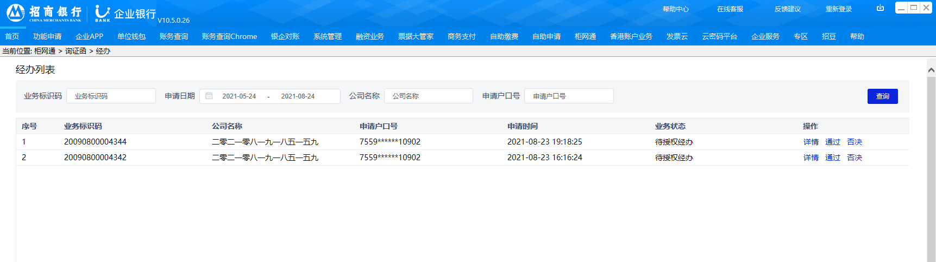
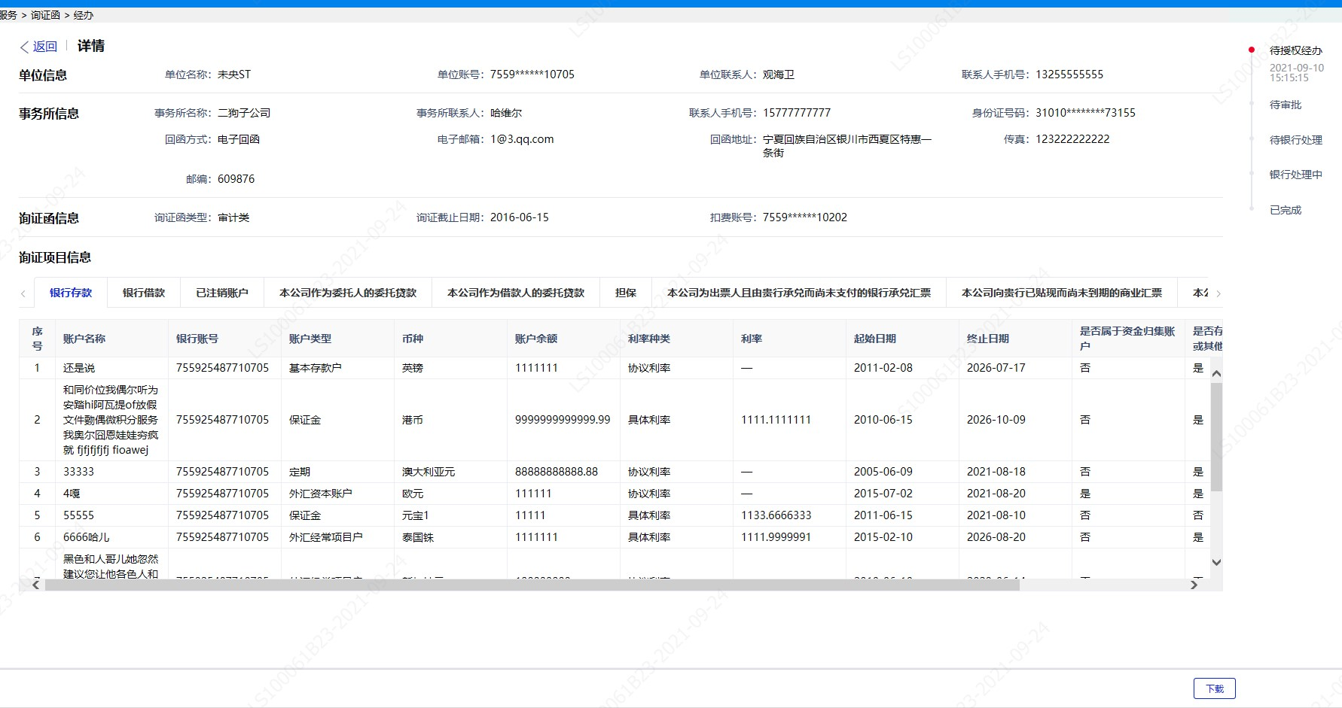

3.企业网银操作人员点击“通过”，选择业务模式及扣费账号，通过后发送审批人员进行询证函业务授权审批。
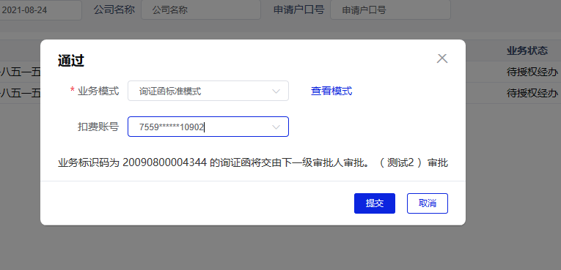

系统会根据选择的业务模式，在下方提示下一级审批人员名称。提交成功后显示账户与扣费信息，例如：
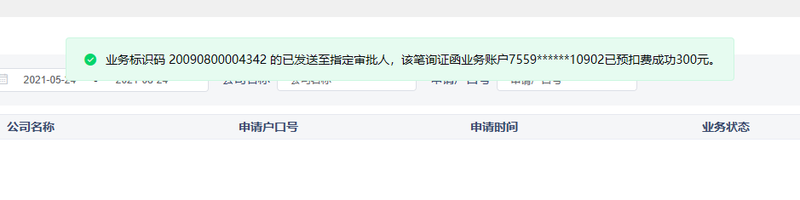
(1)扣费账号筛选方式：与申请账号是同一个开户机构并且类别是101，币种是人民币。
(2)申请扣费后，1308可以查看到产生一条预期交易的信息，FTS审核通过后才会扣费。
(3) 中止所有业务，停止支付业务，中止非柜面业务，久悬户，余额不足，账户冻结或销户则无法扣费。
4.若审核意见为“否决”，企业网银操作人员点击否决，录入否决原因后提交：

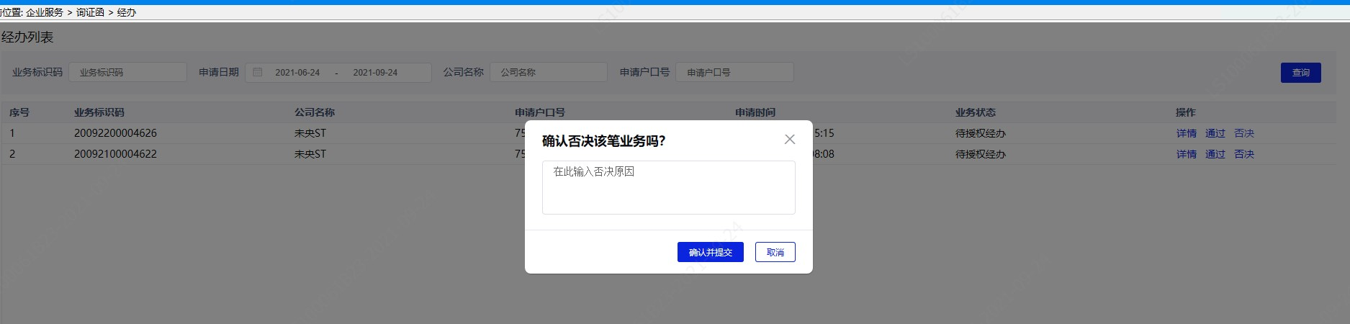

4.3.3企业网银询证函审核审批
1.根据审核经办用户选择的“业务模式”，有审批权限的用户可对“待审批”状态的询证函申请记录进行审批；
2.路径：具有审批权限的企业网银操作用户登录企业网银后，进入 “企业服务”—> “询证函”—> “审批”或 “首页”—> “待办”。
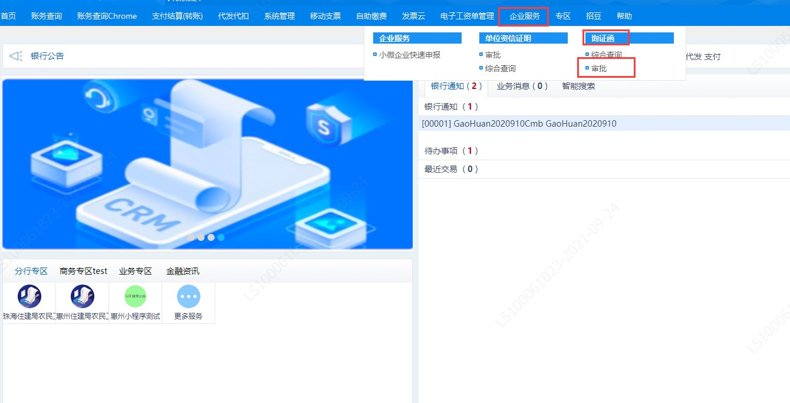
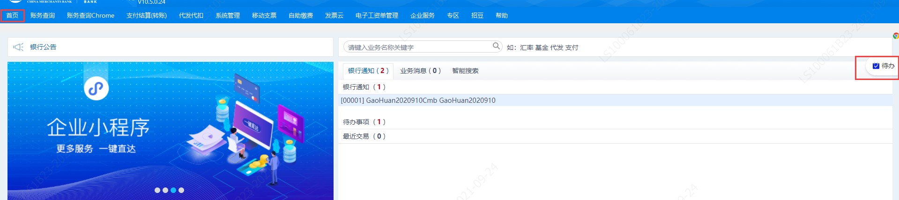
2．点击“详情”进入询证函申请详情页: 具有审批权限的企业网银操作用户在审批列表中查询待审批记录，选择需要审批的记录，可点击详情按钮查看询证函填写的详细内容，并出具审批意见。
（1）若审核意见为同意，则点击“通过”，确定提交成功后业务状态更新为“待银行处理”并跳出预扣费成功提示。
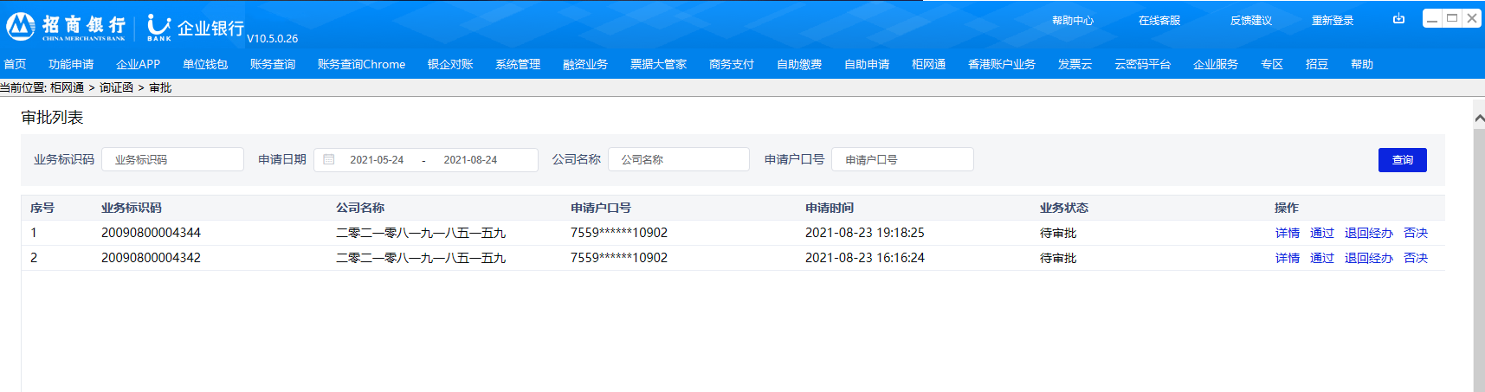

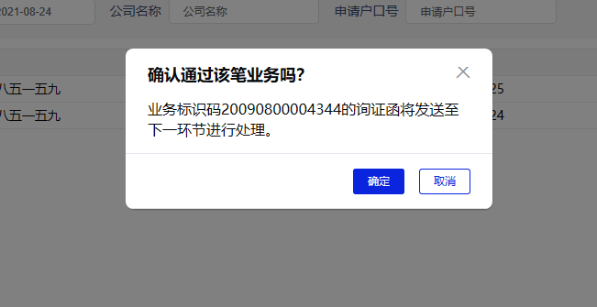
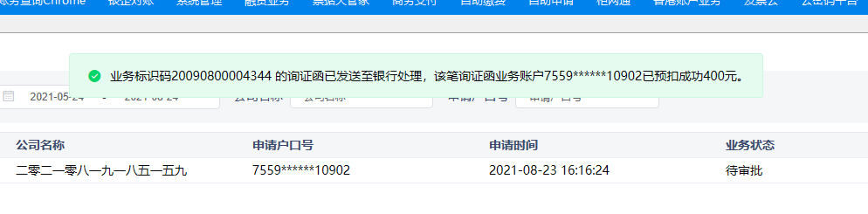
（2）若审核意见为不同意，则点击“否决”并录入否决原因后提交，提交成功后业务状态更新为“企业退回”，并自动发送短信至事务所经办人。
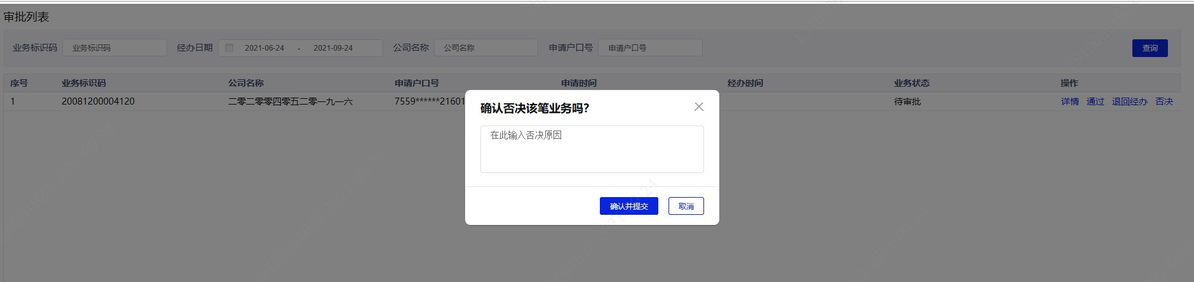
（3）若审批意见为退回经办，点击“退回经办”并录入审批意见后提交。企业网银操作人员确认提交后，具有经办权限的任意一个企业网银操作用户均可再次进行审核经办操作（操作步骤详见4.3.2企业网银询证函经办）。
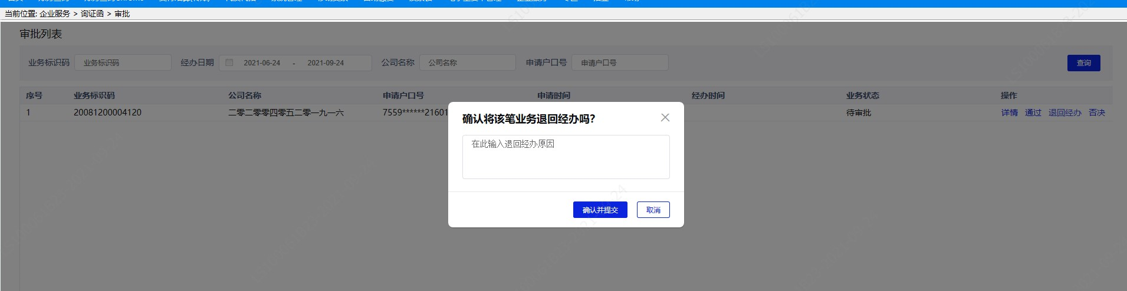

4.3.4企业网银询证函综合查询
- 企业网银操作员登录企业网银后，进入 “企业服务”—> “询证函”—>“综合查询”。
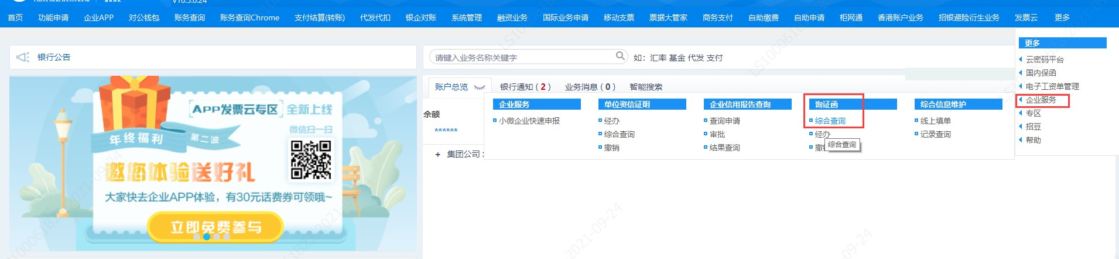
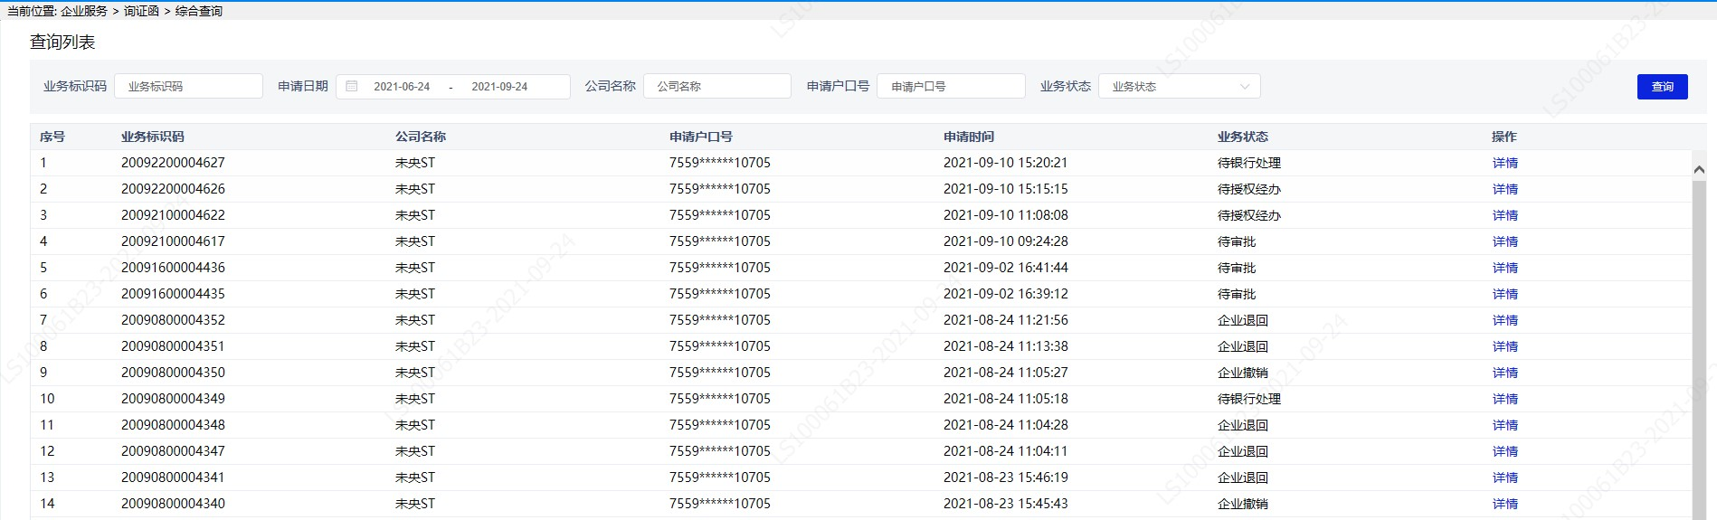
- 查询条件包括业务标识码、申请日期、公司名称、申请户口号和业务状态。
- 每笔记录可点击详情查看询证函申请的具体内容。
点击“下载”可下载询证函的具体内容文档。
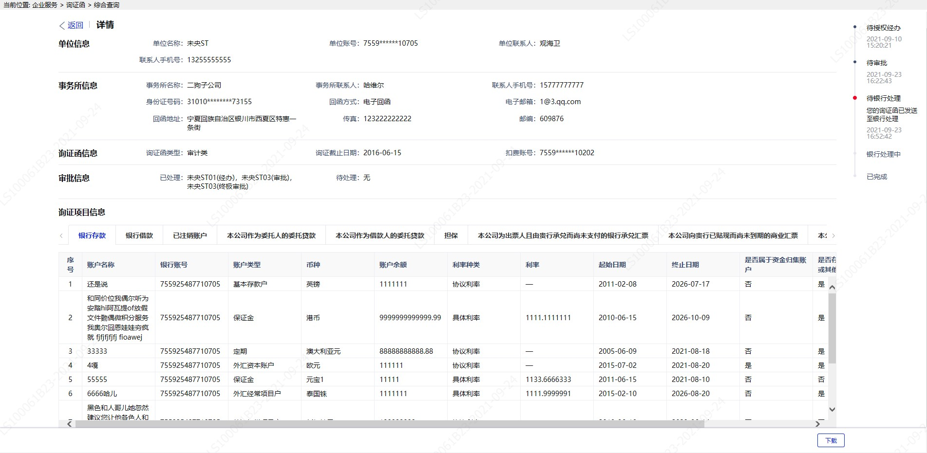

4.3.5企业网银询证函撤销
1.当业务状态为“待银行处理”时，企业网银操作员可在 “企业服务”—> “询证函”—> “撤销”进行撤销；
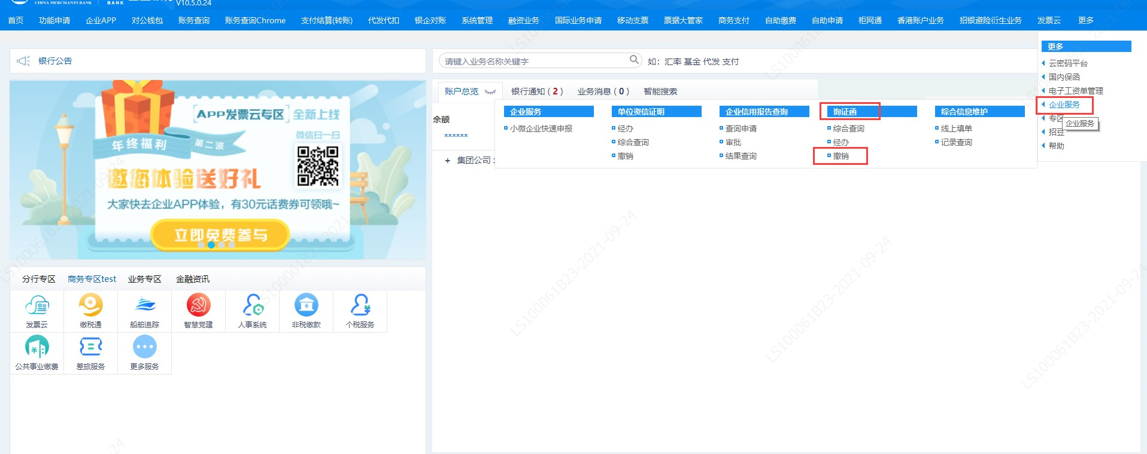
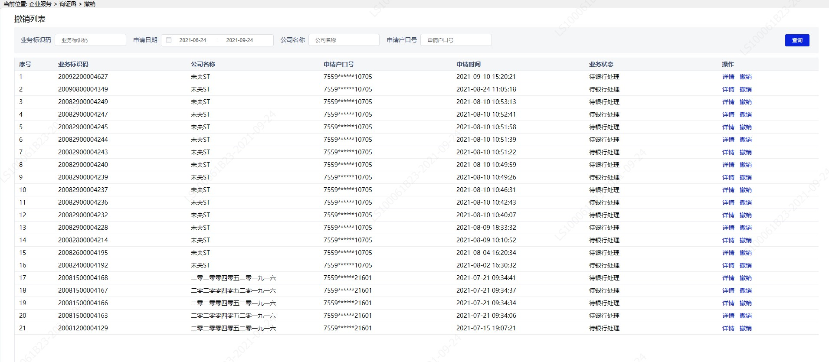
2.企业网银操作员选择需要撤销的记录，点击“撤销”按钮，录入撤销原因后提交：
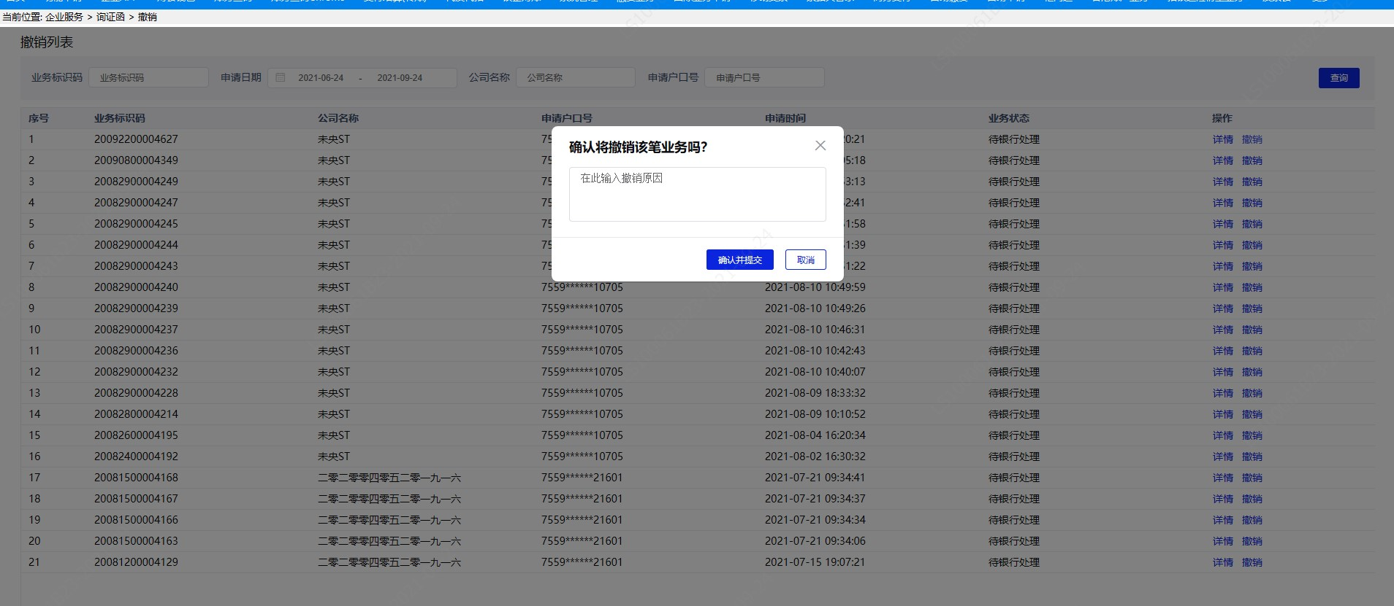

5. 企业APP功能

5.1功能介绍
1.单位客户可在我行企业银行APP实现询证函的审核经办、审核审批、撤销及查询功能。
2.具有相应权限的操作用户登录企业银行APP后，在“工作台”—> “移动柜台”—>“单位询证函”可进行审核经办、审核审批、查询和撤销。
（1）询证函审核经办：具有经办权限的操作用户可在“工作台”—> “移动柜台”—>“单位询证函”中查询待审核经办的记录进行审批操作。
（2）询证函审核审批：具有审批权限的操作用户可在“工作台”—> “移动柜台”—>“单位询证函”中查询待审批记录进行审批操作。
（3）询证函的查询：询证函查询后的展示字段包括：公司名称、申请户口号、业务标识码、申请时间、业务状态和操作。
（4）询证函的申请撤销：仅当业务状态为“待银行处理“时，单位客户可点击业务明细进行申请撤销。

5.2术语解释及参数说明
无

5.3操作要点及步骤

5.3.1企业APP自助申请单位询证函审批功能
企业APP自助申请单位询证函审批功能需在企业网银中申请，具体操作参照4.3.1。

5.3.2 企业APP询证函审核审批
1.企业APP端审核审批支持事务所通过中银协平台提交的询证函业务申请。路径：“工作台”—> “移动柜台”—>“单位询证函”。
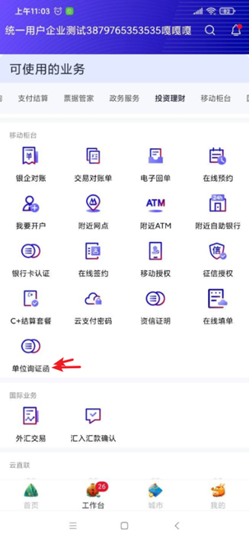
2
1
3

2.点击进入“单位询证函”后，切换到“待我审批”页签，选择待审批的业务标识码记录，点击进入查看询证信息。
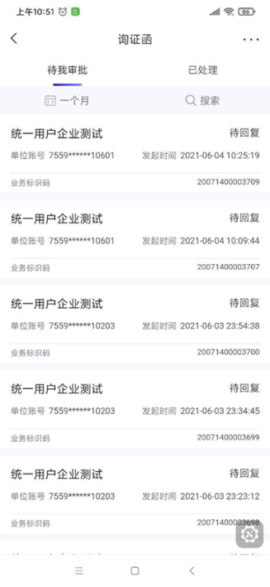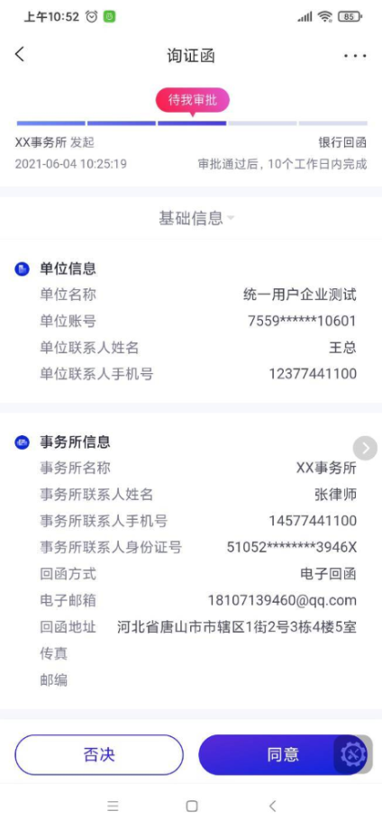
3.点击右边灰色箭头按钮“”后，进入查询询证项目的界面，选中要查看的询证项目点击右上角的“确认”后，查询该询证项目的明细内容。
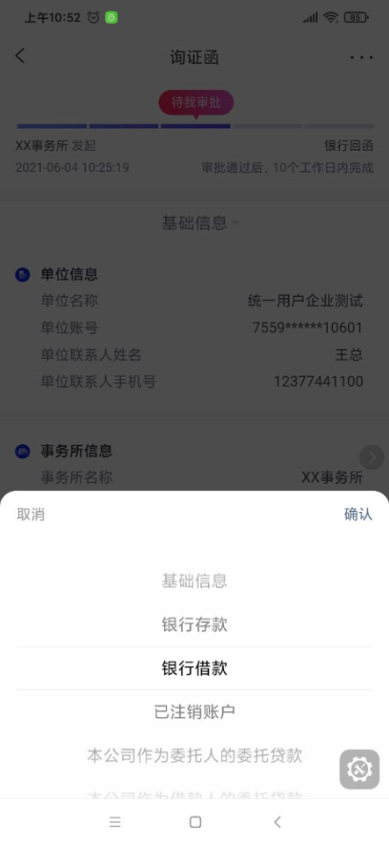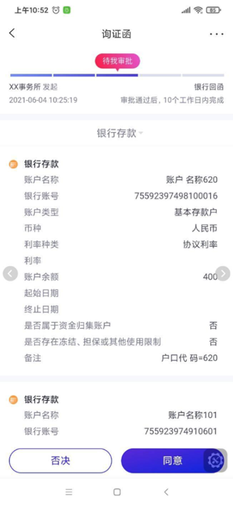
4.企业APP管理员查看完询证函填写的详细内容后出具审批意见。
（1）若审核无问题，则点击“同意”按钮，选择扣费账号后提交，提交成功后对扣费账号进行预扣费。
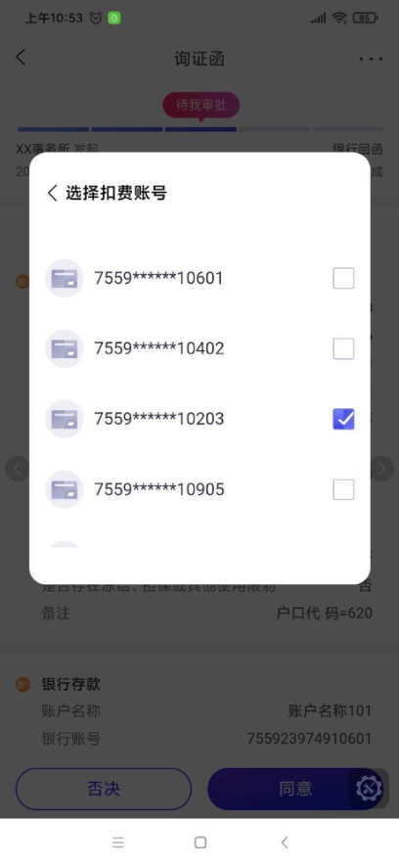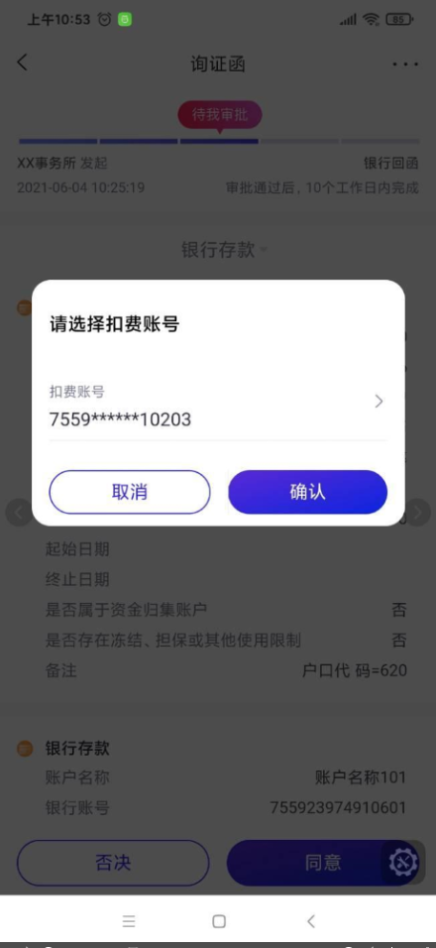
预扣费成功后系统弹出扣费成功提示，该笔询证函流程状态变更为“银行处理”。
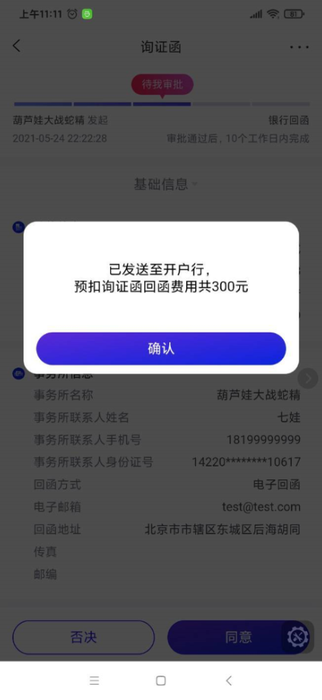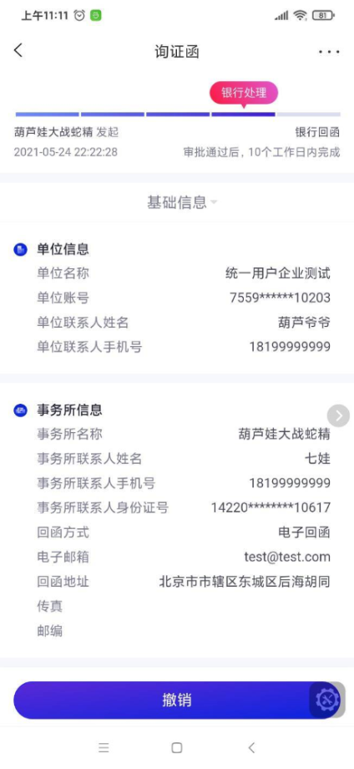

备注：
（1）扣费账号筛选方式：与申请账号是同一个开户机构并且类别是101，币种是人民币。
（2）申请扣费后，1308可以查看到产生一条预期交易的信息，FTS审核通过后才会扣费。
（3）中止所有业务，停止支付业务，中止非柜面业务，久悬户，余额不足，账户冻结或销户，会出现以下报错。
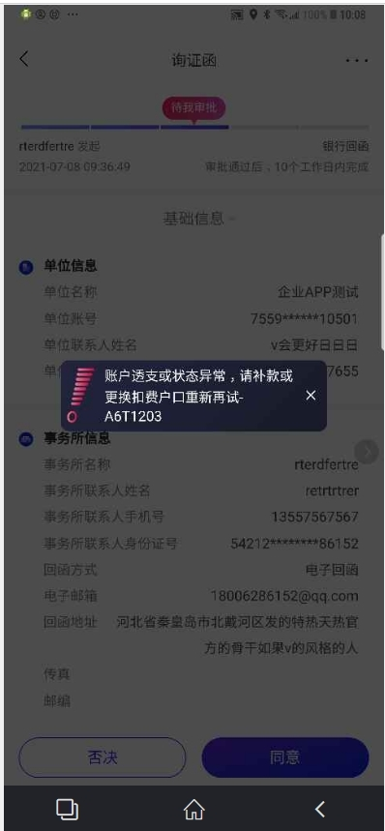
（2）若审核意见为“否决”，则点击否决按钮并录入否决原因后提交，提交成功后业务状态更新为“企业退回”，并自动发送短信至事务所经办人。
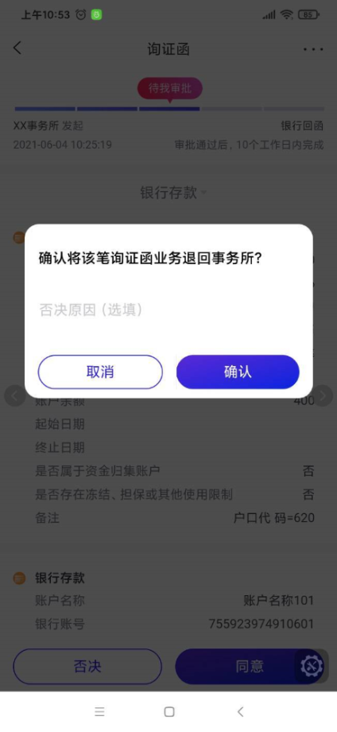

5.3.3企业APP询证函综合查询
1.查询页面展示：业务标识码、公司名称、单位账号、发起时间、业务处理状态。
2.查询条件包括业务标识码、业务处理状态。
3.每笔记录可点击详情查看询证函申请的具体内容。

5.3.4企业APP询证函撤销
1. 仅当业务状态为“待银行处理”才可以发起撤销。
2. 撤销原因：必输项，最多可输入30个字符。

5.4风险提示
1. 当业务状态为“待银行处理”才可以发起撤销。
2. 审核经办提交后会对扣费账户进行预扣费，且会对扣费账户状态及余额进行检查，检查不通过则不允许提交。

